FORMULAIRE

Demande d'autorisation de travaux

au titre de la réserve naturelle nationale de l’estuaire de la Seine
au titre de la Loi sur l’eau
au titre de Natura 2000
à compléter ci-nécessaire

Objet de la demande

Dossier à compléter et à déposer à :

Direction régionale de l'environnement, de l'aménagement
et du logement de Normandie
Service Eau, Littoral et Biodiversité
Bureau des espaces littoraux, estuariens et marins
Cité administrative
2 rue Saint-Sever
BP 86002
76 032 ROUEN Cedex

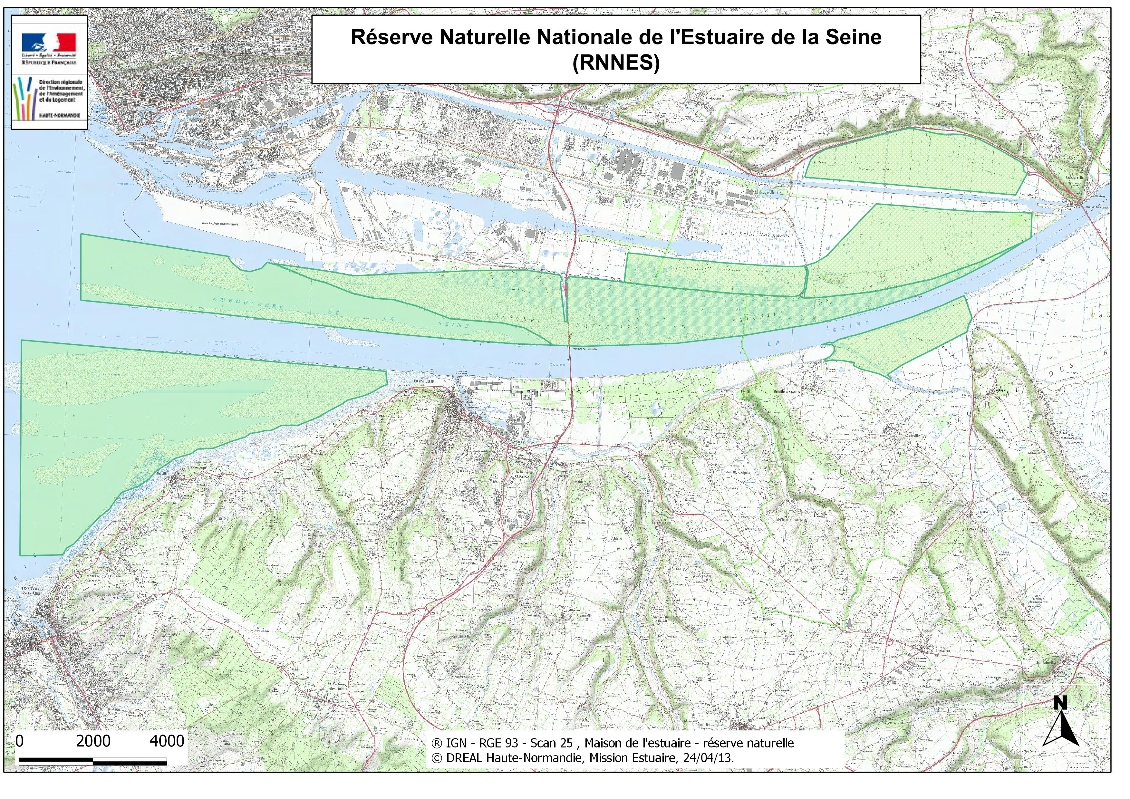

Procédures réglementaires à envisager

Les terrains de la réserve faisant l'objet de différentes mesures réglementaires de protection, il est demandé au pétitionnaire (maître d'ouvrage) d'analyser la nature et les caractéristiques de son projet au regard de la réglementation en vigueur, et notamment :

- Au titre du décret de création de la réserve naturelle n°97-1329 du 30 décembre 1997.
justifier

- Au titre de l'évaluation des incidences Natura 2000
justifier

- Au titre des espèces protégées (aticle L411-1 du Code de l'environnement)
justifier

- Au titre du décret portant réforme des études d'impact n°2011-2019 du 29 décembre 2011
justifier

- Au titre de la loi sur l'eau (article R214-1 du code de l’environnement)
justifier
  - si déclaration ou autorisation, transmettre le dossier au service Police de l’eau de la DDTM concernée

Il est rappelé que les travaux sur la réserve naturelle doivent être conformes au plan de gestion en cours, quelles que soient les procédures visées.

Instruction des demandes de travaux

Conformément au décret n°97-1329 du 30 décembre 1997 portant création de la réserve naturelle nationale de l'estuaire de la Seine, la décision relève du préfet de la Seine-Maritime :

- Pour les travaux d'entretien et tout autre travaux ne portant pas atteinte à l'état ou l'aspect de la réserve :
Le délai maximum d’instruction (au titre de la réserve naturelle nationale) de ces demandes est d’environ 1,5 mois à compter de la réception, par la DREAL Normandie, du dossier complet.

- Pour les travaux modifiant l'état ou l'aspect de la réserve naturelle,
Les travaux modifiant l'état ou l'aspect de la réserve naturelle portent notamment sur des installations neuves, des travaux modifiant le fonctionnement hydraulique de la réserve...

Le pétitionnaire doit accorder une vigilance accrue sur ce type de demandes de travaux qui peuvent également être soumises à une étude d'impact, au titre du décret n°2011-2019 portant réforme des études d'impact des projets de travaux, d’ouvrages ou d'aménagements. La liste des travaux, aménagements et ouvrages nécessitant une étude d'impact est précisée à l'article R122-2 du Code de l'Urbanisme.

Le délai maximum d’instruction de ces demandes est de 4 mois à compter de la date de l'accusé de réception informant de la complétude du dossier.
A l’issue des quatre mois, le silence gardé par le préfet sur la demande d'autorisation vaut décision de rejet (R.332-24 du Code de l’environnement).
N.B. : Il est rappelé qu'un projet comprenant une étude d'impact doit être soumis à enquête publique. Dans ce cas, le pétitionnaire doit assumer tous les frais afférents aux mesures de publicité jugées nécessaires.

Consultation du public
Suivant la nature et les caractéristiques du projet, la demande d'autorisation est susceptible d'être soumise à la consultation du public au titre des articles L120-1 à 4 du Code de l'environnement. Cette consultation ne s'applique pas pour les demandes soumises à étude d'impact et pour les opérations décrites et prévues dans le plan de gestion de la réserve (sauf cas particulier), document ayant déjà fait l’objet d'une telle consultation.

Contacts

Pour toutes informations concernant l’instruction de votre demande, merci de contacter la DREAL Normandie :
Georges MARTINEZ au 02 78 26 19 31 ou
georges.martinez@developpement-durable.gouv.fr

Pour toutes informations d'ordre technique, merci de contacter le gestionnaire de la réserve, la Maison de l'estuaire :
Damien ONO DIT BIOT au 02 35 24 80 06 ou
damien.onoditbiot@maisondelestuaire.org
I. Identification

- Déclarant – maître d'ouvrage

Nom : _____________________________ Prénom : ____________________

Raison sociale (pour les entreprises) : ___________________________________

Adresse : __________________________________________________________

Téléphone : ______________________________

E mail : ______________________________

- Maître d'œuvre ou entrepreneur

Nom : _____________________________ Prénom : ____________________

Raison sociale (pour les entreprises) : ___________________________________

Adresse : __________________________________________________________

Téléphone : ______________________________

E mail : ______________________________

II. Renseignements concernant les travaux

- Planning

Date de début des travaux : __ __ ____ Durée prévue des travaux : __ jours

- Localisation des travaux : Plan de situation à fournir au 1/25 000 ème

Les travaux concernés par le présent formulaire se situent sur la/les commune(s) de : ________________________________________________________________________

Les travaux concernés sont situés sur le(s) parcelle(s) : ________________________________________________________________________

Les terrains concernés par les travaux se situent sur :

□ Le domaine public/privé d’HAROPA-PORT|Le Havre (HPH)
□ Le domaine public/privé d’HAROPA-PORT|Rouen (HPR)
□ Les terrains du Conservatoire du littoral
□ Des terrains privés préciser les numéros de parcelles, la section cadastrale et le nom de la commune

- Description des travaux

Objet des travaux :
Nature et justifications des travaux

Description détaillée des travaux (superficie, volume, mètres linéaires...) :
Il s'agit notamment de décrire les matériaux utilisés, leurs quantitatifs, la surface d’emprise du projet et du chantier, les modalités d'intervention (méthodes, matériels), la zone de prélèvement et de stockage, un plan matérialisant la zone d'intervention

Opération entrant dans le cadre d'une opération du plan de gestion de la réserve naturelle : □ Oui □ Non

Si oui, numéro de l'opération et intitulé:

L'opération fait-elle l'objet d'une déclaration ou demande d'autorisation au titre de la loi sur l'eau ? □ Oui □ Non

Si oui, rubrique(s) de la nomenclature de la loi sur l'eau concernée(s) par les travaux :

III. État des lieux de la zone de travaux

Renseigner les tableaux ci-dessous, en fonction de vos connaissances et/ou des indications contenues dans le plan de gestion, avec l'aide du gestionnaire de la réserve naturelle, et joindre une cartographie de la localisation des milieux et espèces.

Afin de faciliter l’instruction du dossier, il est recommandé de fournir quelques photos du site.

Préciser ici la légende de ces photos et reporter leur numéro sur la carte de localisation.
Photo 1 :
________________________________________________________________
Photo 2 :
________________________________________________________________
Photo 3 :
________________________________________________________________
Photo 4 :
________________________________________________________________
Photo 5 :
________________________________________________________________

Tableau habitats :

Type Habitat | Surface touchée | Commentaires
Prairie humide
Mégaphorbiaie
Roselière
Forêt alluviale
Mare
Fossé
Cours d'eau
Vasière
Autres (préciser)
_______________

Joindre une cartographie des habitats

Tableau espèces faune/flore :

Groupe d'espèces | Nom des espèces | Statut |  |  | Répartition sur le site d'intervention
Groupe d'espèces | Nom des espèces | Protégée | Patrimoniale | Autre | Répartition sur le site d'intervention
Oiseaux
Amphibiens
Plantes
Mammifères
Insectes

Joindre une cartographie localisant les espèces patrimoniales contactées

IV. Évaluation des impacts et des incidences du projet

1. Évaluation des impacts au titre de la réserve et évaluation des incidences Natura 2000

Lorsqu’ils sont susceptibles d’affecter de manière significative un site Natura 2000, les projets doivent faire l’objet d’une évaluation de leurs incidences au regard des objectifs de conservation du, ou des sites concernés.
Le régime d’évaluation des incidences Natura 2000 est un outil réglementaire visant à satisfaire les obligations de maintien dans un bon état de conservation des habitats et espèces d’intérêt communautaire, qui complète le dispositif contractuel existant (Chartes Natura 2000, Contrats Natura 2000, Mesures Agro-Environnementales Climatiques).
Rappeler le ou les sites Natura 2000 concernés :

Décrivez sommairement les incidences potentielles du projet :

A titre d’information, les travaux sont susceptibles d’avoir une incidence notable lorsqu' :
- une surface relativement importante ou un milieu d’intérêt communautaire ou un habitat d’espèce est détruit ou dégradé ;
et/ou
- une espèce d’intérêt communautaire est détruite ou perturbée.

Les travaux sont-ils susceptibles d’avoir une incidence sur les objectifs de conservation de la réserve naturelle et/ou des sites Natura 2000 ?

□ OUI : l'évaluation d’incidences doit se poursuivre. Un dossier plus poussé doit être constitué. Merci de prendre contact avec la Mission estuaire de la DREAL Normandie.

□ NON

Destruction ou détérioration d’habitat (lesquelles et dans quelles proportions) :

Destruction ou perturbation d'espèces (lesquelles et dans quelles proportions) :

2. Mesures d’évitement, réduction des impacts et mesures d'accompagnement envisagées

---------------------------------

Le pétitionnaire s'engage à respecter et à faire respecter la réglementation et le plan de gestion de la réserve naturelle de l'estuaire de la Seine.

A cet égard, il doit :
- informer les entrepreneurs de la réglementation et du plan de gestion en vigueur
- et,
- contacter le gestionnaire de la réserve au moins trois jours avant le début des travaux.

Fait le______________

A __________________
Nom, Prénom, Fonction
Signature


Pour toutes informations concernant l’instruction de votre demande, merci de contacter la DREAL Normandie :
Georges MARTINEZ au 02 78 26 19 31 ou
georges.martinez@developpement-durable.gouv.fr


Pour toutes informations d'ordre technique, merci de contacter la gestionnaire de la réserve, la Maison de l'estuaire :
Damien ONO DIT BIOT au 02 35 24 80 06 ou
damien.onoditbiot@maisondelestuaire.org



Si les travaux sont soumis à déclaration ou à autorisation, contacter la DDTM de Seine-Maritime

